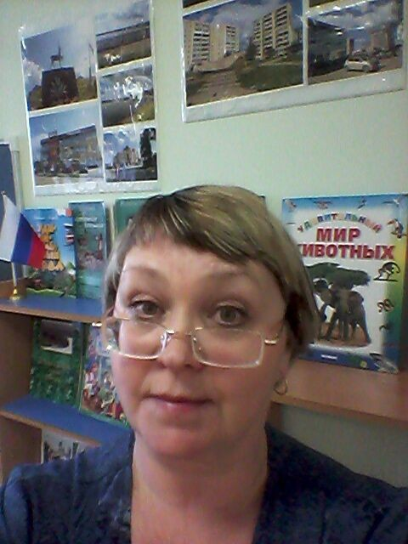

Никитина Елена Николаевна
воспитатель МАДОУ №2 «Улыбка»
I квалификационная категория
стаж работы 37 лет.

Имею грамоту
министерства Свердловской области
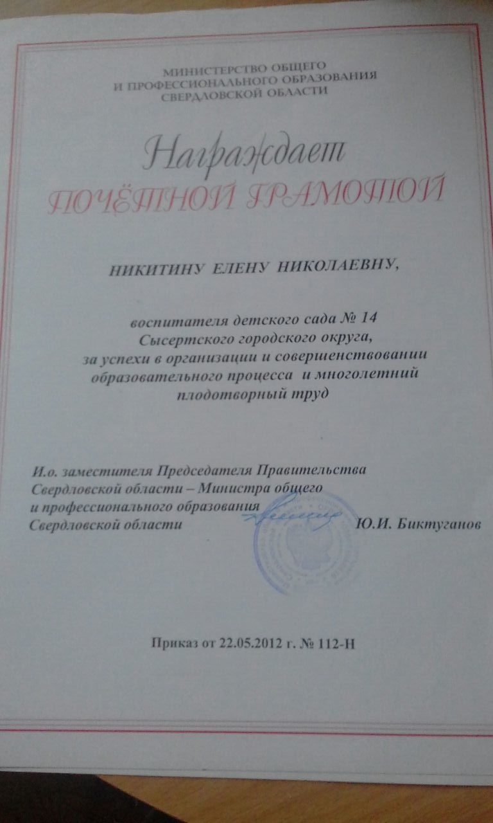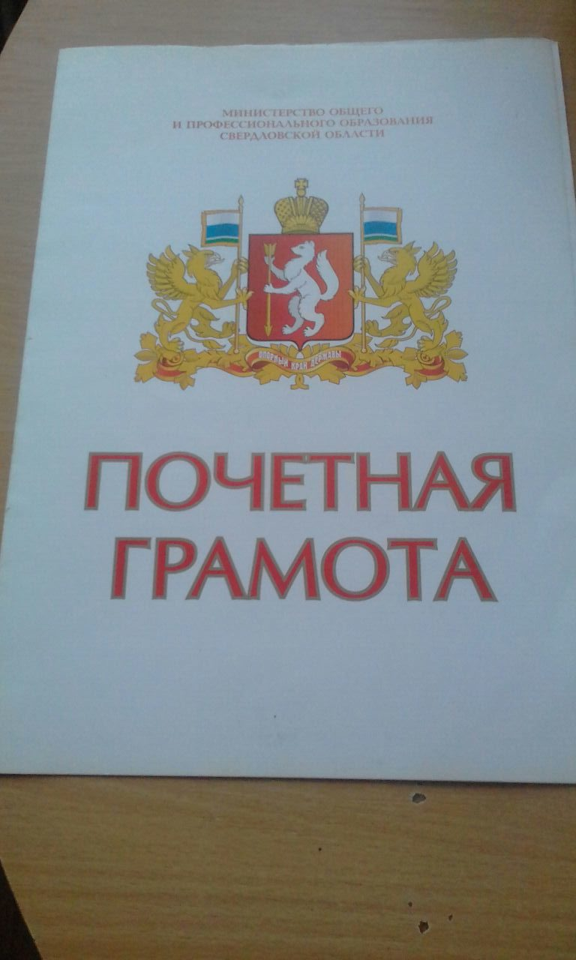

Диплом о профессиональном образовании
Имею звание ветерана труда Свердловской области
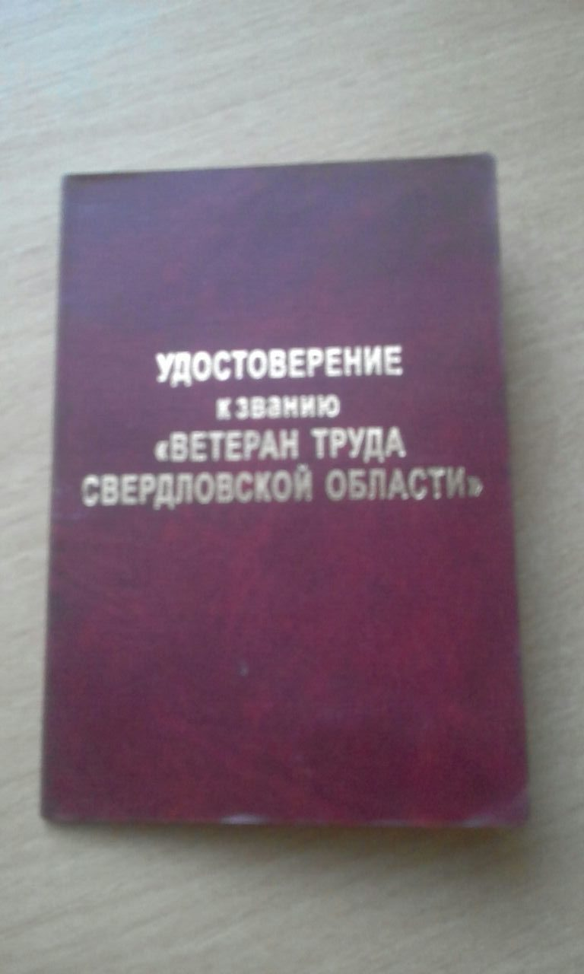
Основные направления работы:
1. Развитие социальной уверенности у детей дошкольного возраста;
2. Экологическое воспитание;
3. Народно-региональный компонент;
4. Развитие логического мышления.
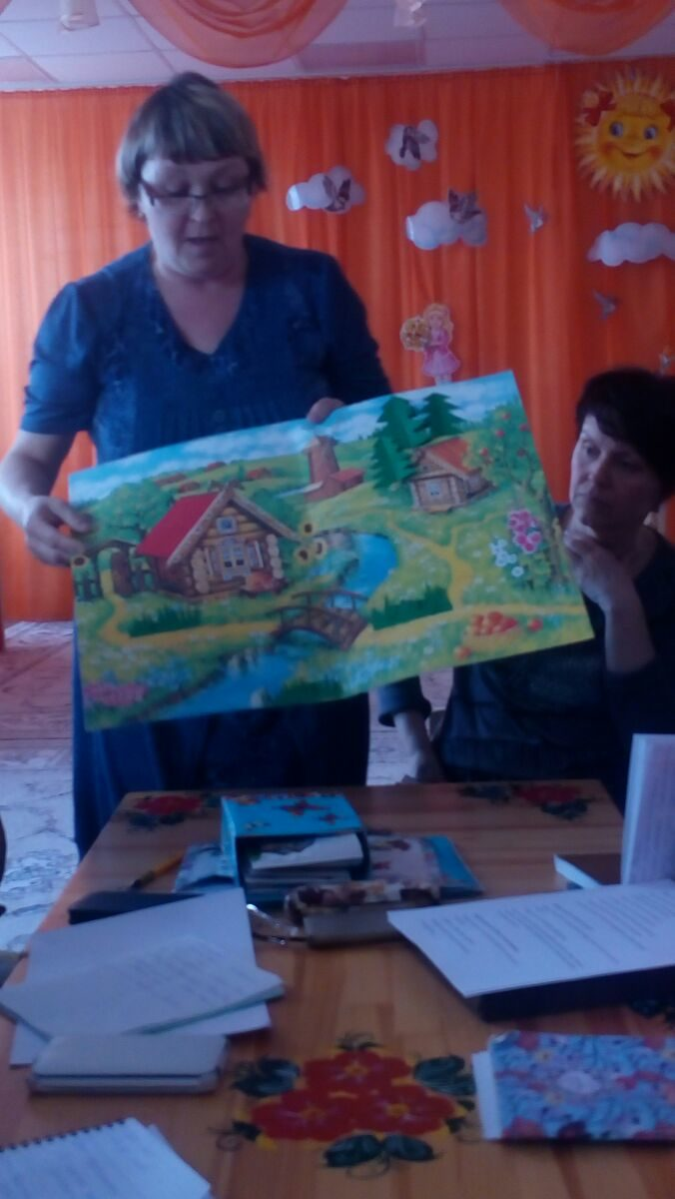

Участие в конкурсе Педагогического мастерства
в МАДОУ № 2 «Улыбка» (2018г.)
II место
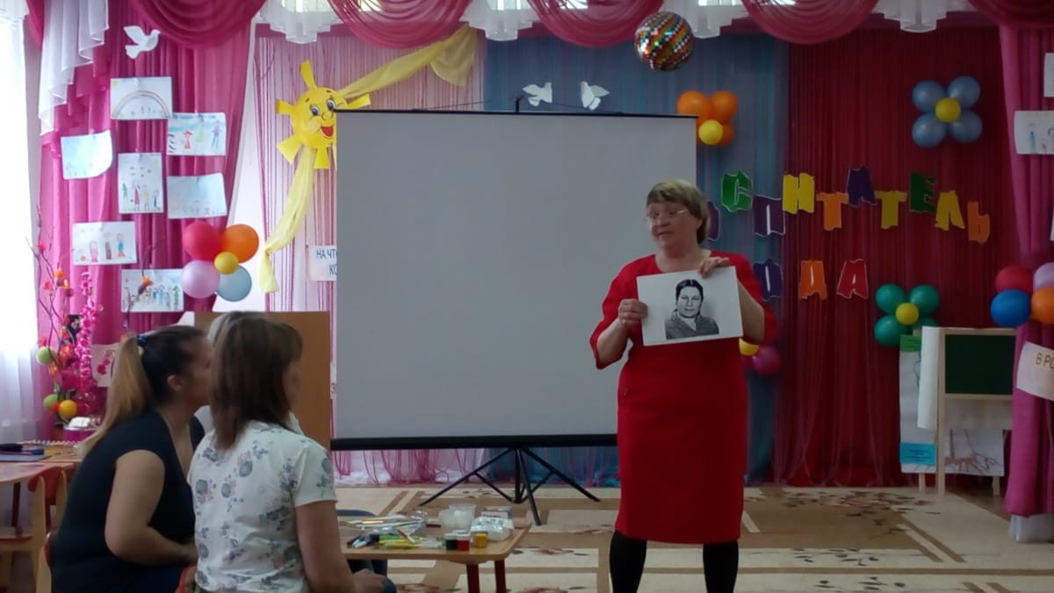

Делюсь опытом работы с педагогическим сообществом Сысертского района:

Благодарность за предоставление опыта на ММО воспитателей СГО по теме: « Здоровьесберегающие технологии. Игровой стретчинг, как одна из форм физкультурно-оздоровительной работы.
Диплом за предоставление опыта на Фестивале педагогических идей СГО тема: «Современные аспекты работы с детьми с ОВЗ».
Предоставление опыта педагогическому сообществу МАДОУ №2 «Улыбка».
Сертификат за представление опыта работы «Изготовление дидактической игры, как формы педагогического процесса в детском саду».
Сертификат за предоставление опыта на круглом столе для родителей: « Воспитание в семье: здоровьесберегающий подход в развитии успешности. Игры с водой, песком, крупой».
Сертификат за предоставление опыта в виде открытого просмотра НООД «Речевое развитие».
Сертификат за предоставление открытого просмотра НООД «Речевое развитие. Применение игровых технологий».
Сертификат за представление открытого просмотра НООД «Откуда к нам хлеб пришел». С применением опытно-экспериментальной деятельности:
Сертификат за предоставление опыта – открытый просмотр НООД по ОО «Познание» ФЭМП.
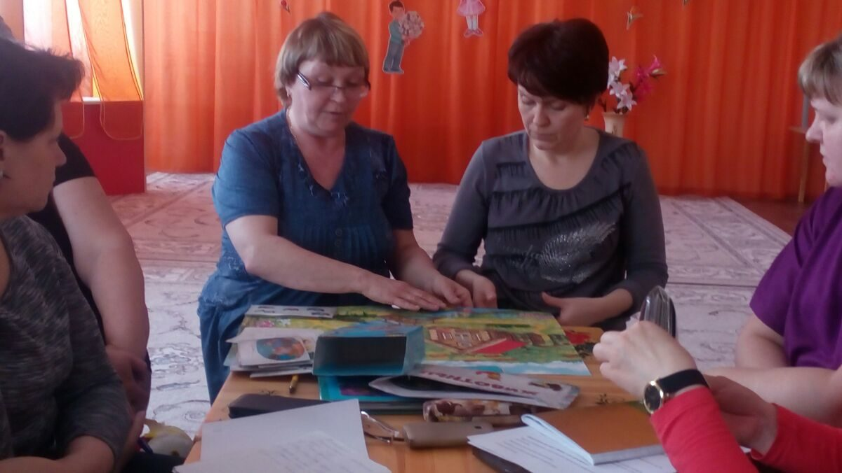

Мастер-класс для педагогического сообщества МАДОУ №2 «Изготовление дидактической игры экологической направленности».

Исходя из образовательных потребностей детей группы, а также имеющихся в ДОУ условий, в своей практике я использую следующие современные образовательные технологии (элементы).
Кейс – технология – позволяет повысить интерес к изучаемому материалу, развивает качества личности – социальную активность, коммуникабельность, умение слушать, грамотно излагать свои мысли. Дети учатся самостоятельно добывать информацию и работать с ней.
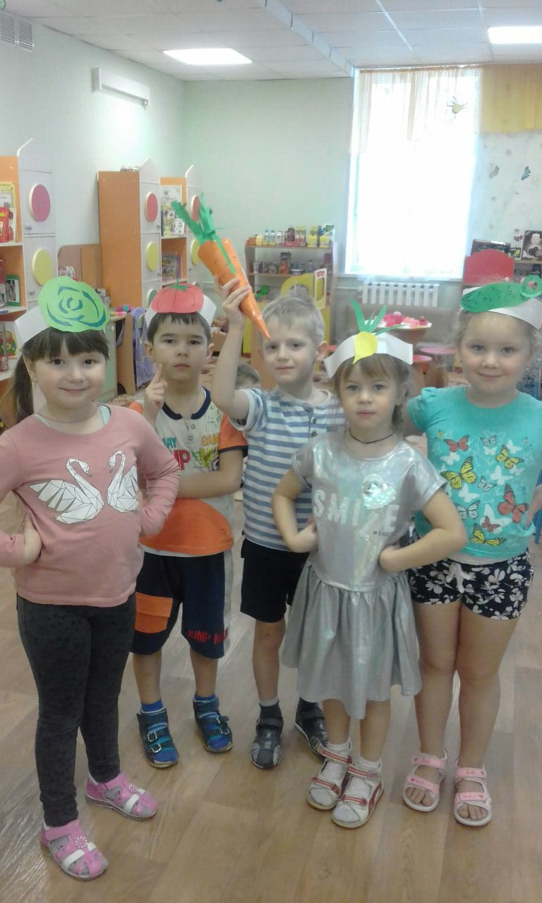
2. Технология проектного обучения
Проекты, реализованные мной совместно с детьми и родителями группы.
«Моя счастливая семья»
«Здоровье -для жизни главное условие»
«Мой любимый город»
«Моя родина Урал»
«Правила дорожного движения»
«Животные -наши меньшие братья»
«Полезные продукты»
«Такая разная бумага»
«Дары осени»
«Мы –фокусники»(магниты, магнитизм)
«Покормите птиц зимой»

3.

Технология проблемного обучения.
Организация учебных занятий, где предполагается создание проблемных ситуаций и активная самостоятельная деятельность по их разрешению, в результате чего ребенок получает знания.
Структурные компоненты технологии: постановка проблемной ситуации, варианты решения (выбор варианта), разрешение проблемы.
Ценность технологии:
- активная деятельность ребенка;
- связь обучения с жизнью, игрой, трудом;
- исследовательский характер познания.

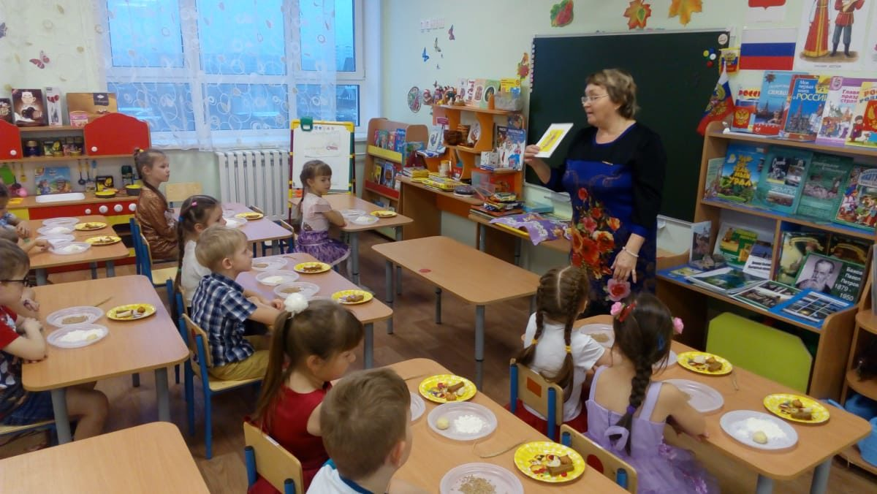
4.Технология игрового обучения.
Игра - ведущий вид деятельности детей дошкольного возраста. В игре ребенок лучше усваивает и запоминает предлагаемые ему знания.

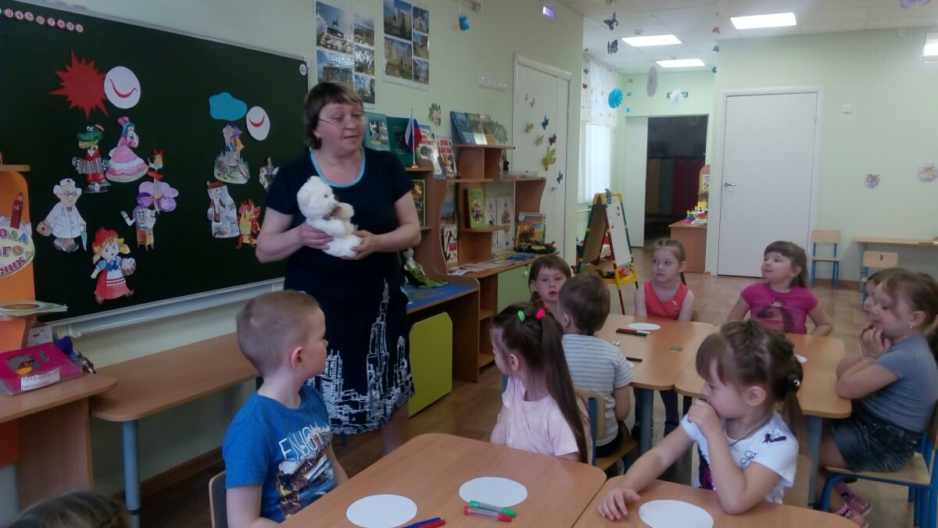

5.Технология диалогового обучения.
Роль педагога заключается в организации коммуникативной развивающей среды и в умении вести диалог. Сочетаются элементы учения и диалога.
Особенности технологии:
- эмоционально – чувственная сфера взаимодействия;
- сочетание диалога, словесной игры, музыкальности, художественного образа, театрализации.
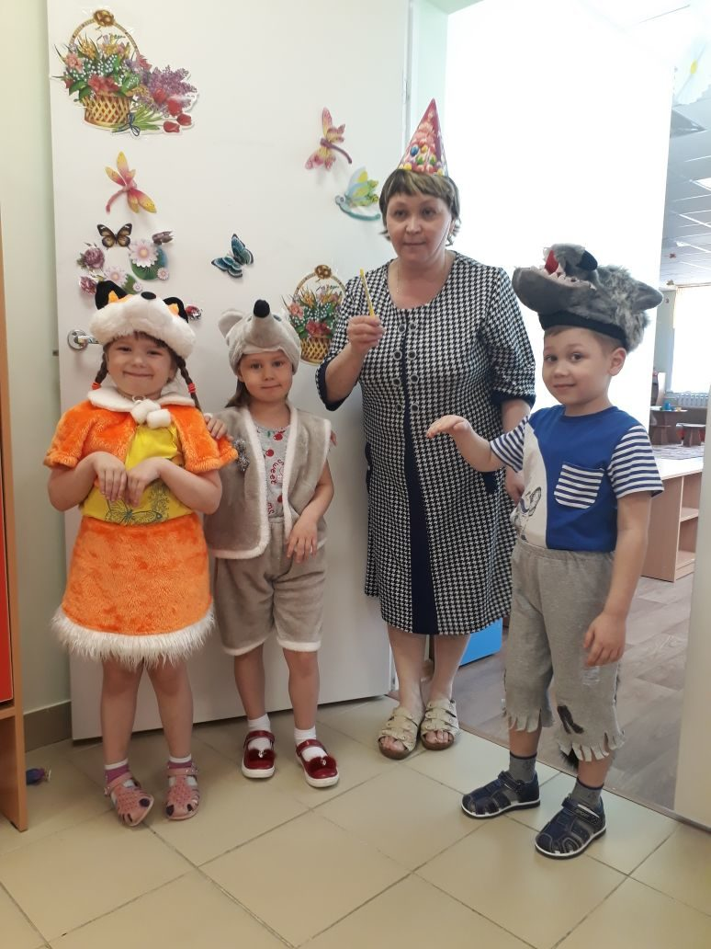

6.ИКТ-технологии
Основная образовательная цель:
- способствует развитию мышления;
- обеспечивает интеллектуальную подготовку к обучению в школе.
В ходе игровой деятельности дошкольника, обогащенной компьютерными средствами, возникают психические новообразования (теоретическое мышление, развитое воображение, способность к прогнозированию результата действия, проектные качества мышления, развитие творческих способностей детей).
Использование ИКТ технологий позволяет:
- индивидуализировать учебные задания;
- использовать компьютер в системе тренингов;
- использовать компьютер для полного ознакомления с предметами и явлениями, находящимися за пределами собственного опыта ребенка;
- моделировать виртуальную среду.
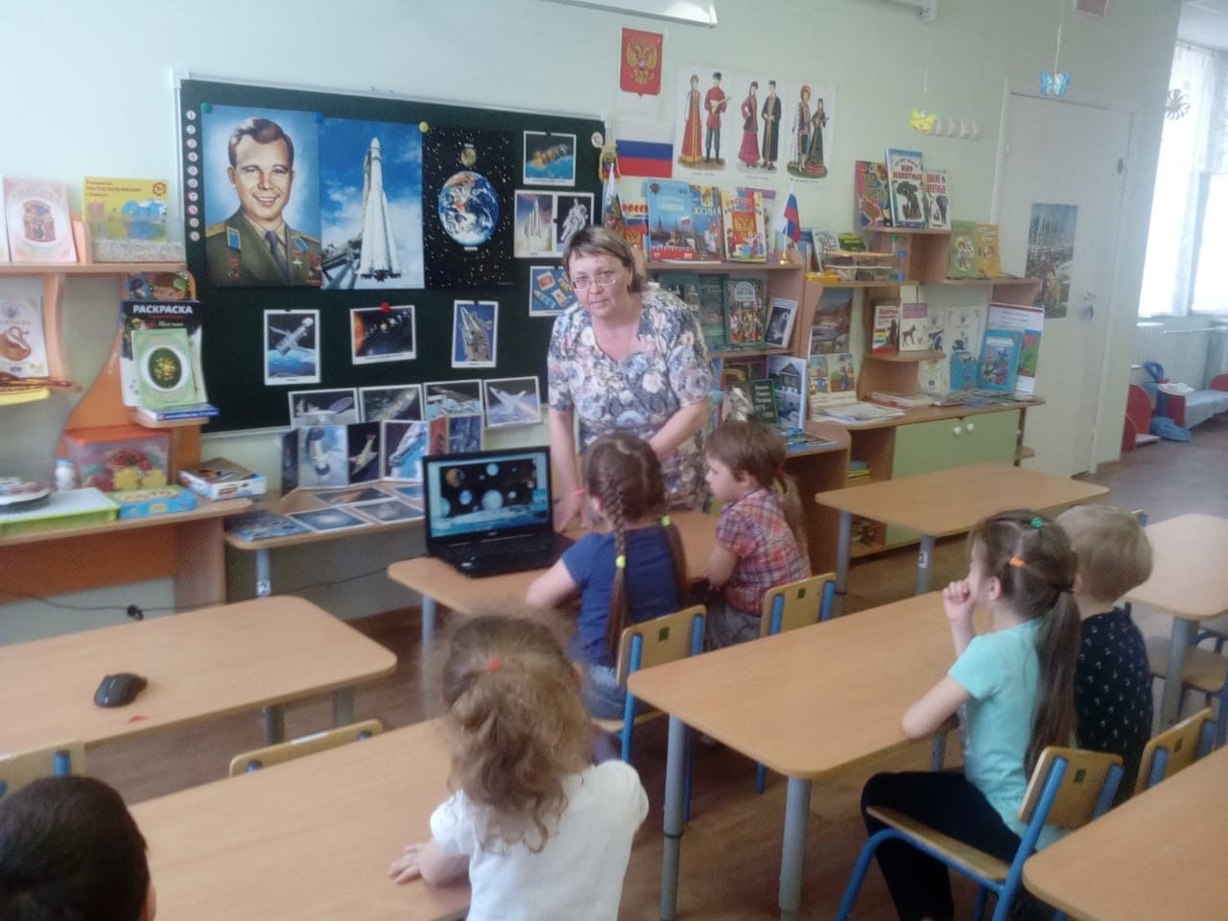

7.Современные здоровьесберегающие технологии.
Стретчинг.
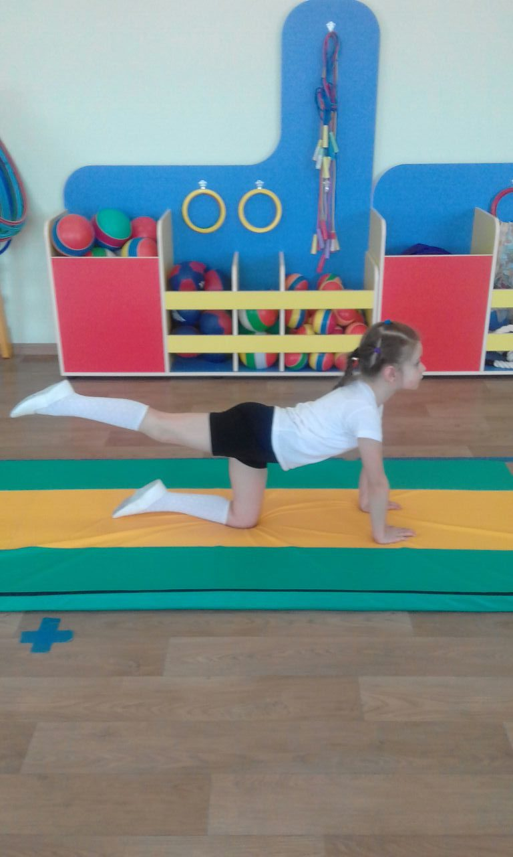

7.Мнемотехника
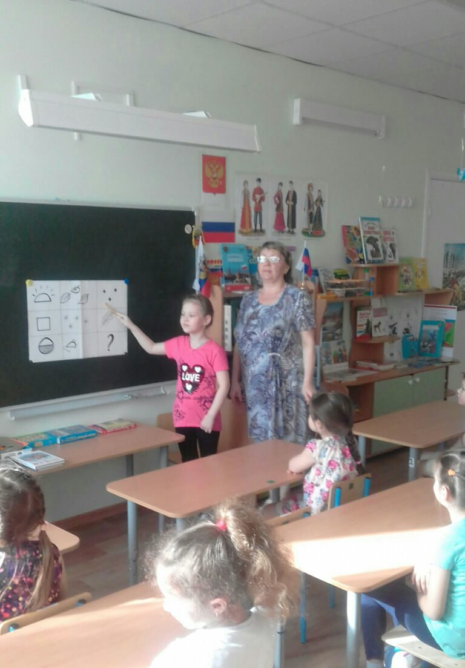

- Квиллинг
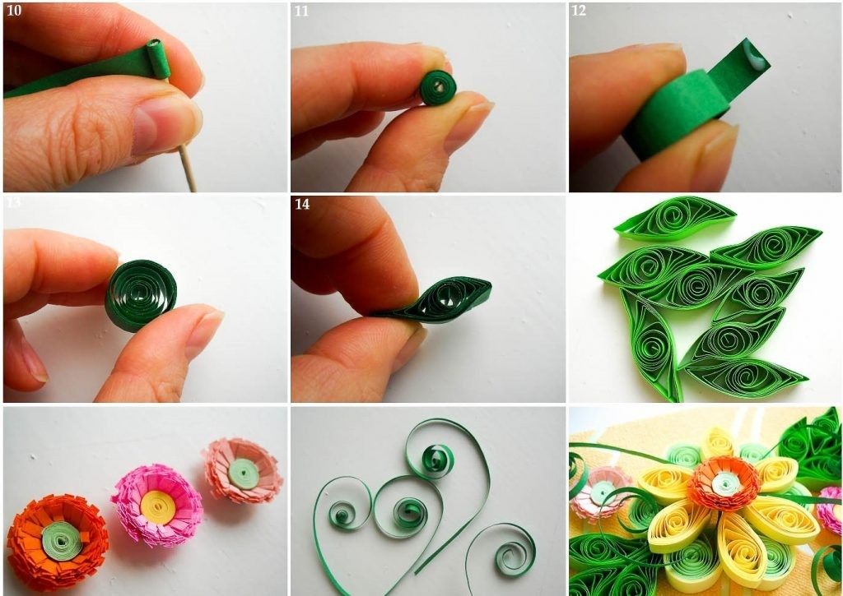

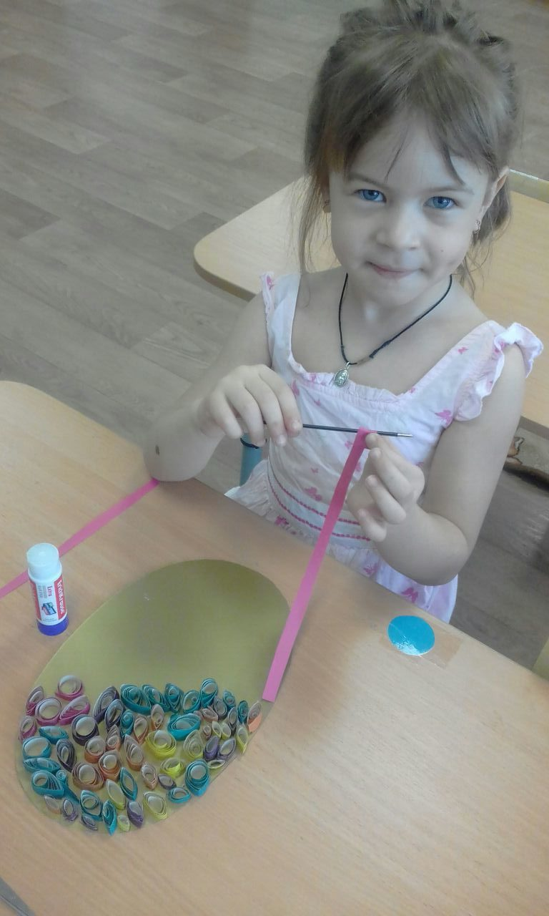

- Тактильная книга
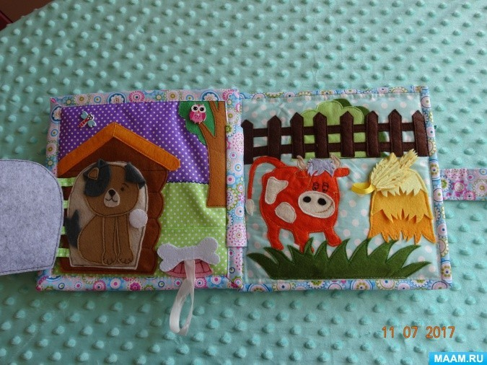
Родители группы принимают участие в различных конкурсах в МАДОУ и на районном уровне.
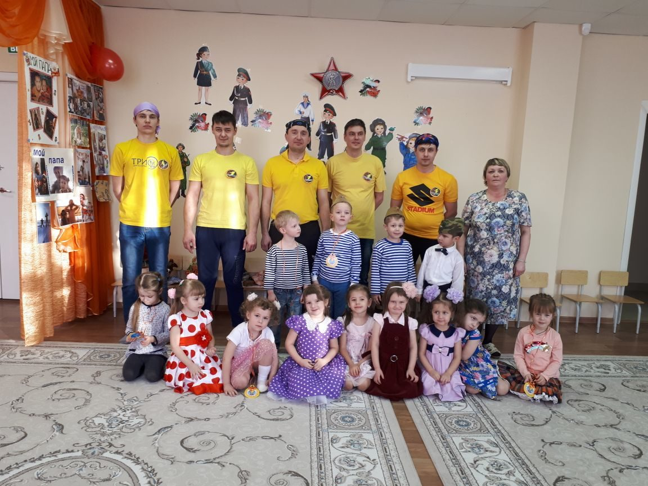
Команда детей и пап «Торнадо», 1 место
Дети группы активны, инициативны, принимают участие в различных конкурсах в группе, в детском саду, в конкурсах и мероприятиях районного уровня, международного уровня и добиваются хороших результатов:
Яна Кедь – победительница конкурса «Мисс – МАДОУ 2018» - Iместо.
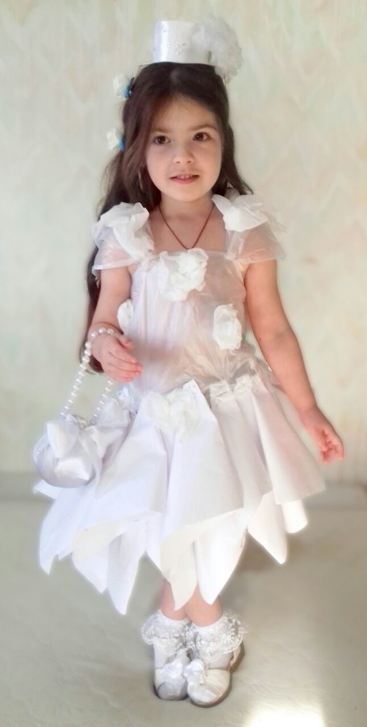

Оводов Степан – победитель конкурса чтецов, посвященного Дню Победы – I место.
Иващенко София – IIместо (конкурс чтецов к Дню Матери).
Истомин Вячеслав – IIIместо в конкурсе чтецов к Дню Матери.
Кедь Яна: - Iместо в конкурсе чтецов к Дню Матери;
- Победа в конкурсе инсценировки песни к Дню Победы - Iместо;
- Победа в конкурсе чтецов к Дню Победы - I место.
Участие в экологической интеллектуальной игре «экоколобок» - благодарственное письмо от центра детского технического творчества Сысертского городского округа (2018).
Участие в экологической интеллектуальной игре «экоколобок» - грамота ЦДТТ Сысертского городского округа (2019).
Участие в конкурсе «Дорога и дети» - грамота ЦДТТ Сысертского городского округа.
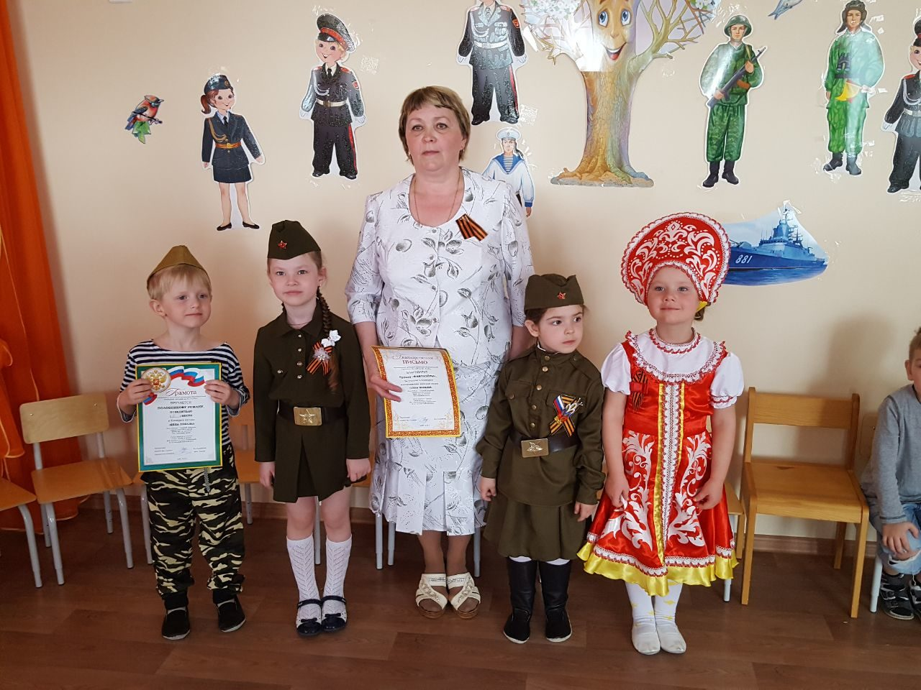
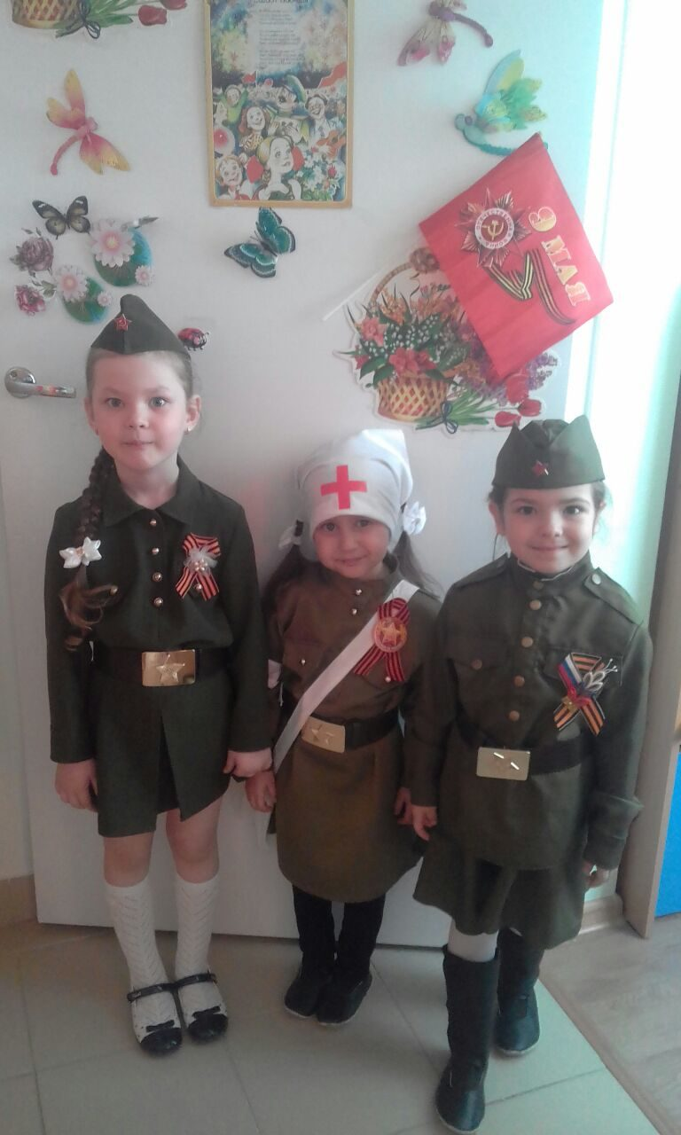
Инсценировка военной песни

Олимпиада по зимним видам спорта ,1 место
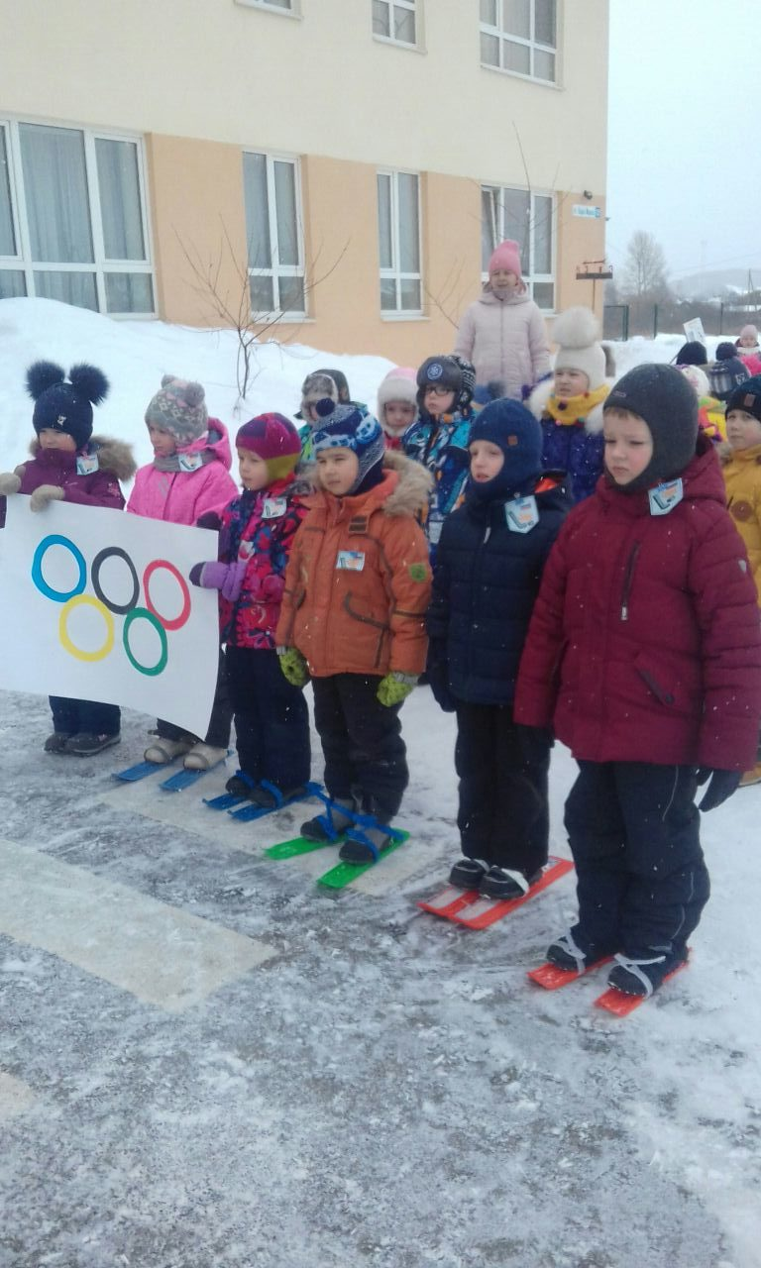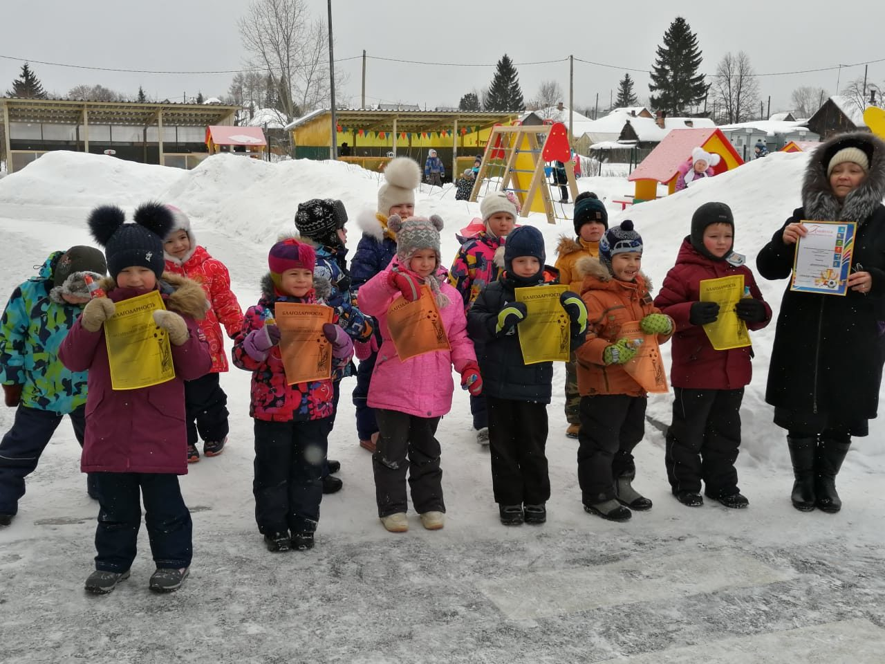

Победители конкурса чтецов ко дню матери
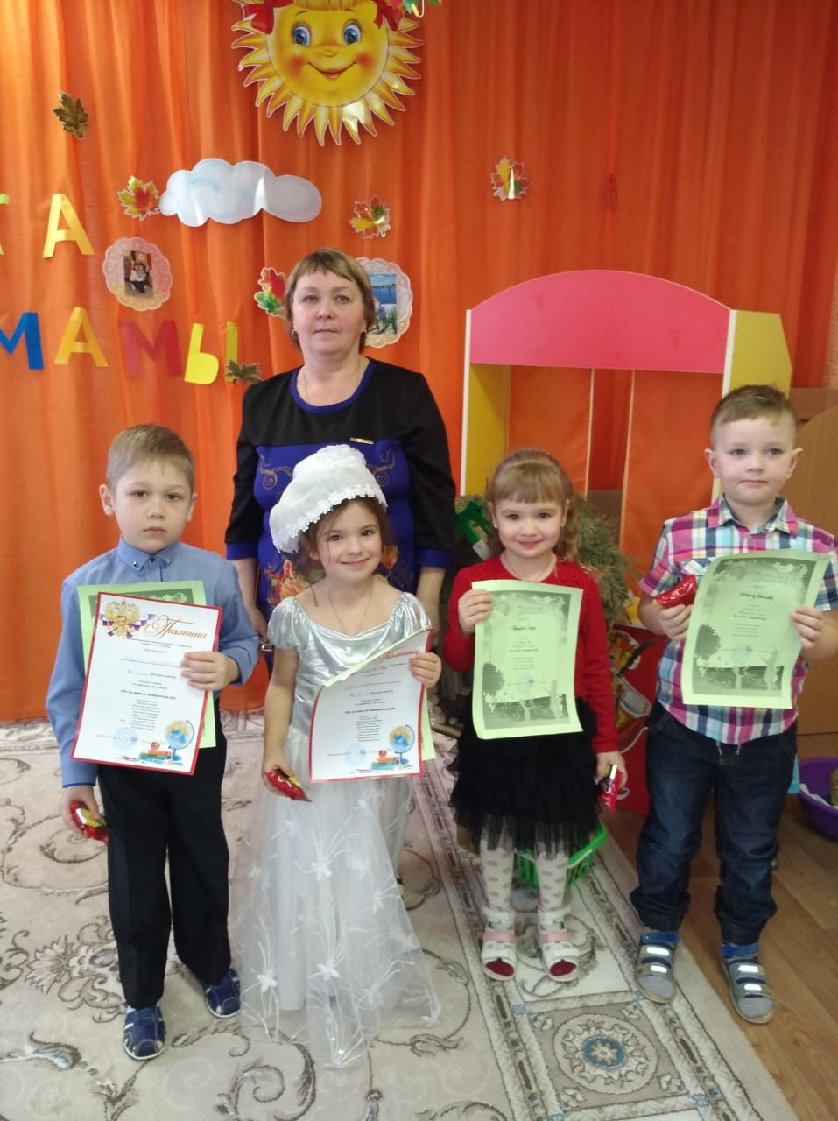
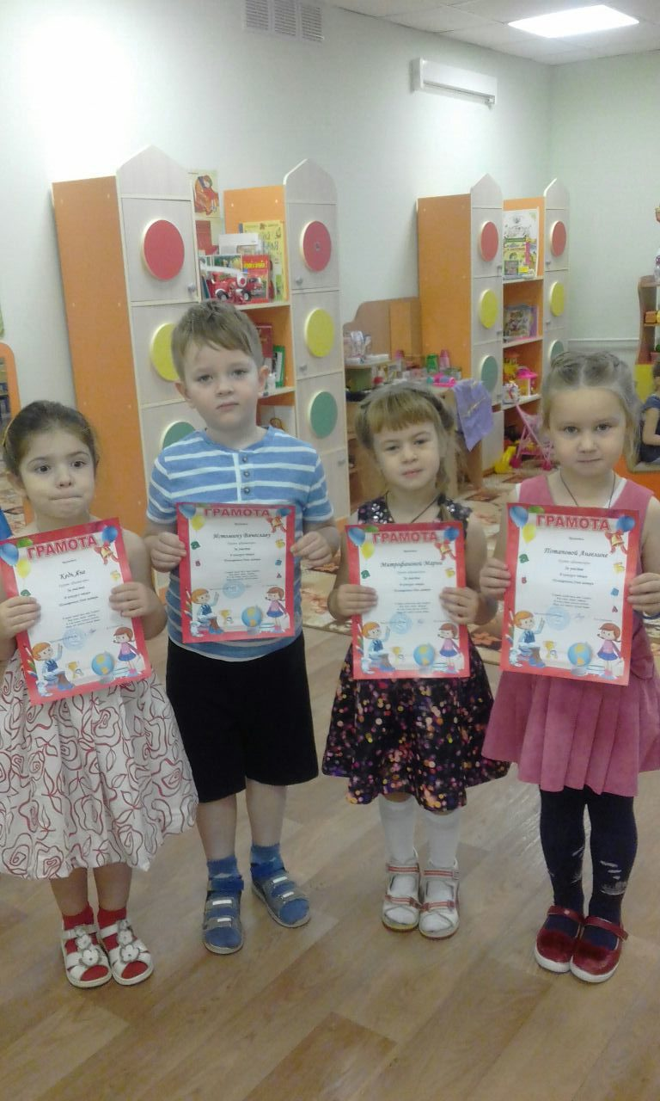

Участвую в педагогических форумах, в фестивалях и в педагогических чтениях
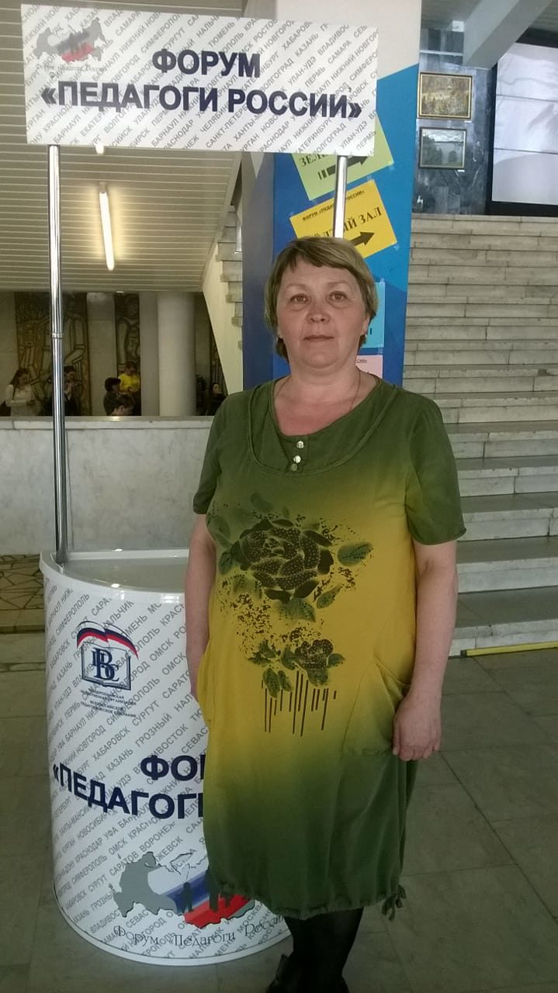
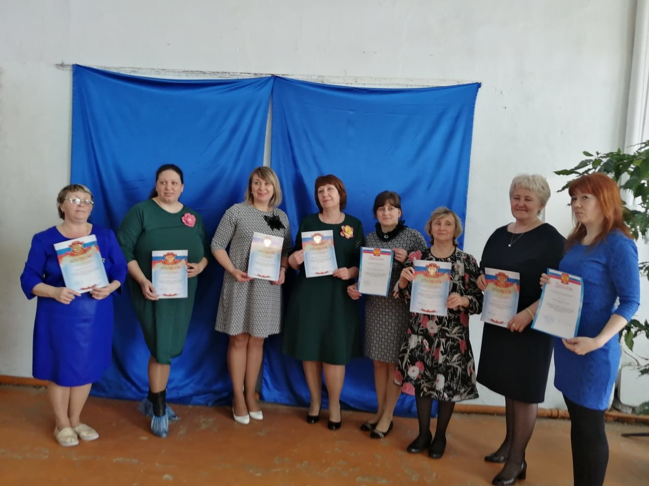
Имею публикации в СМИ
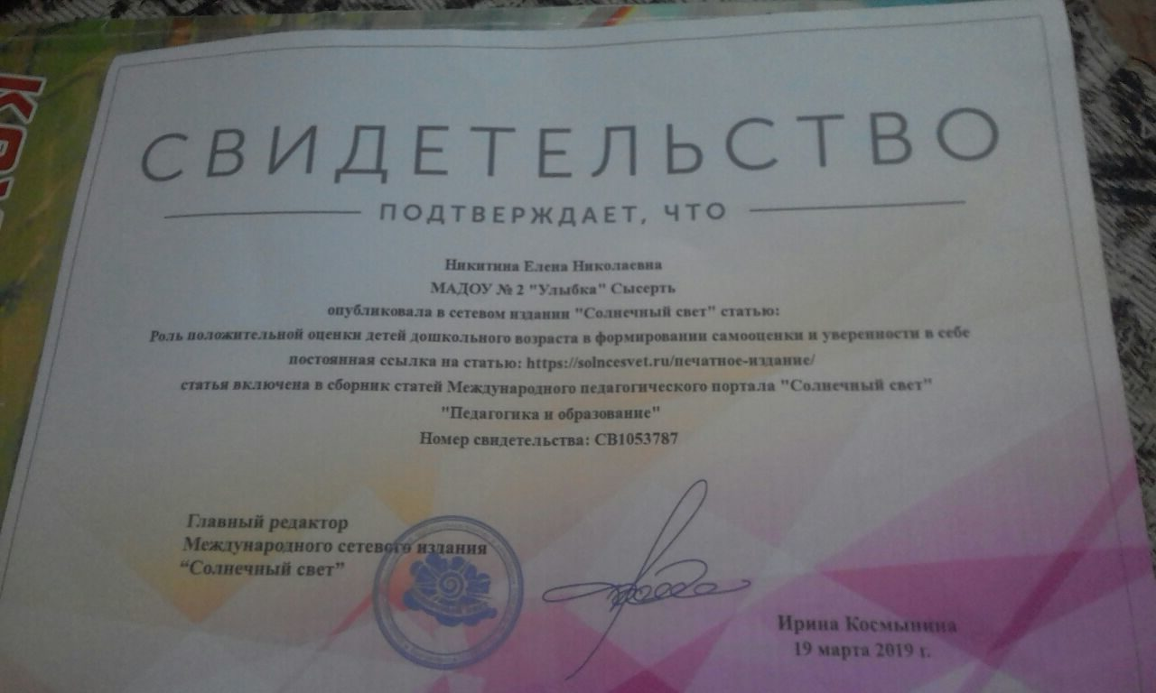

Принимаю активное участие в деятельности экспертного совета на педагогическом портале «Солнечный свет»
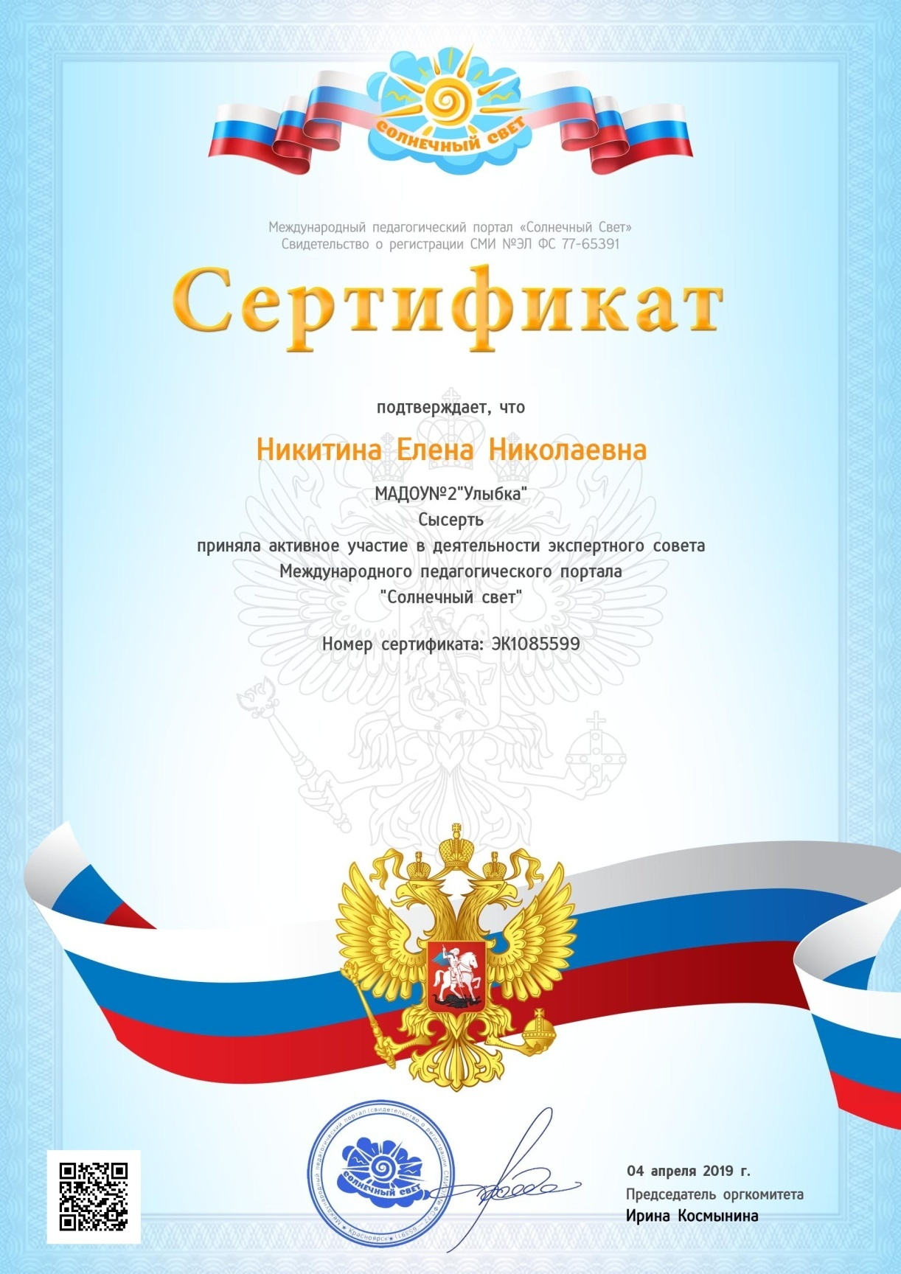
Участвую в конкурсах, фестивалях, проектах, акциях. Имею грамоты, дипломы, сертификаты, благодарности
